# MOÇÃO DE CONGRATULAÇÃO

Solicito a esta E. Casa de Leis, depois de ouvido o D. Plenário, o envio de Moção de Congratulação ao Deputado Estadual, Antônio Dirceu Dalben, pelo excelente trabalho que vem desempenhando junto à Assembleia Legislativa do Estado de São Paulo.

O Deputado Dirceu Dalben, desde o início de seu mandato no Legislativo estadual, tem se mostrado atento às necessidades de Sumaré, empenhando-se em fazer o possível para angariar recursos, especialmente através de emendas parlamentares, a fim de proporcionar melhorias em nossa cidade.

O Programa de Recape Contínuo – PRC, destinado à recuperação da malha asfáltica, que foi plenamente implementado em diversos bairros de nosso Município, representa apenas uma de suas muitas contribuições à cidade, que se tornaram possíveis graças aos seus esforços, em favor da obtenção de verbas perante outros agentes públicos estaduais.

Nesse sentido, à vista da notável atuação de Dirceu Dalben em seu mandato de Deputado Estadual, como representante de todos os Municípios deste Estado, gostaríamos de parabenizá-lo, expressando-lhe nossa gratidão pelo seu compromisso com a prosperidade de Sumaré.

Assim, solicito que seja dada ciência da decisão dessa Casa, através de ofício com cópia da presente ao homenageado.

Sala de Sessões, 20 de janeiro de 2021.

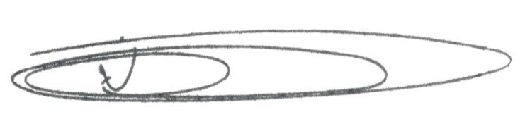

**NEY DO GÁS**

Vereador

*(Cidadania)*